«Мини Лыжня России»

На второй неделе февраля в нашем детском саду «Сибирячок» корпус № 2 в старшей, подготовительной группах состоялся маленький спортивный забег под названием «Мини Лыжня России – 2024». Это замечательная инициатива, которая позволила малышам попробовать себя на лыжне. Такое мероприятие, проводимое для дошкольников, помогает детям развивать физические навыки, координацию, баланс и устойчивость, выносливость. Это также способствует формированию интереса к спорту и общему здоровому образу жизни с самого малого возраста.
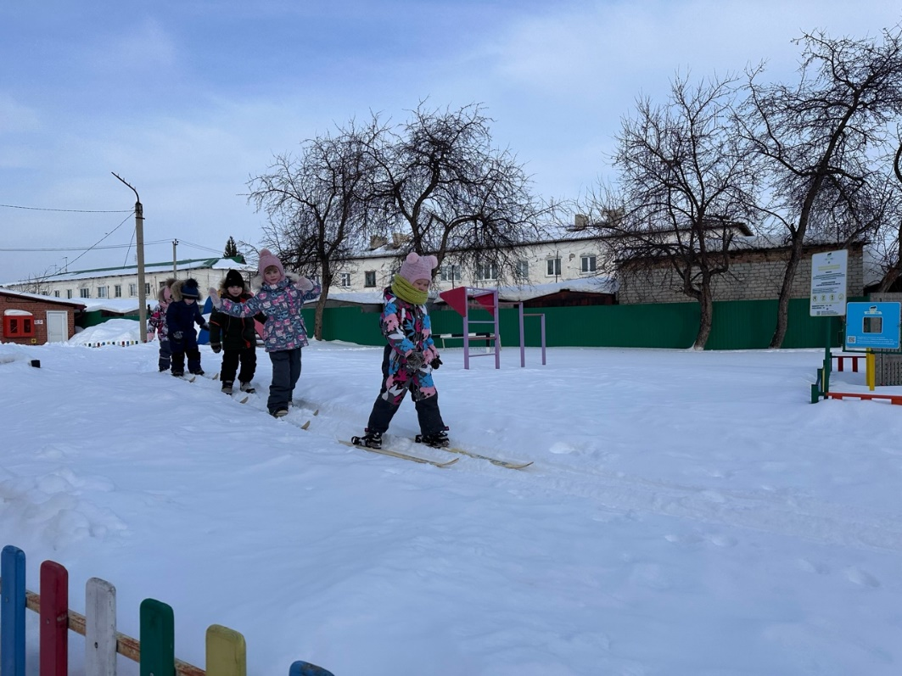
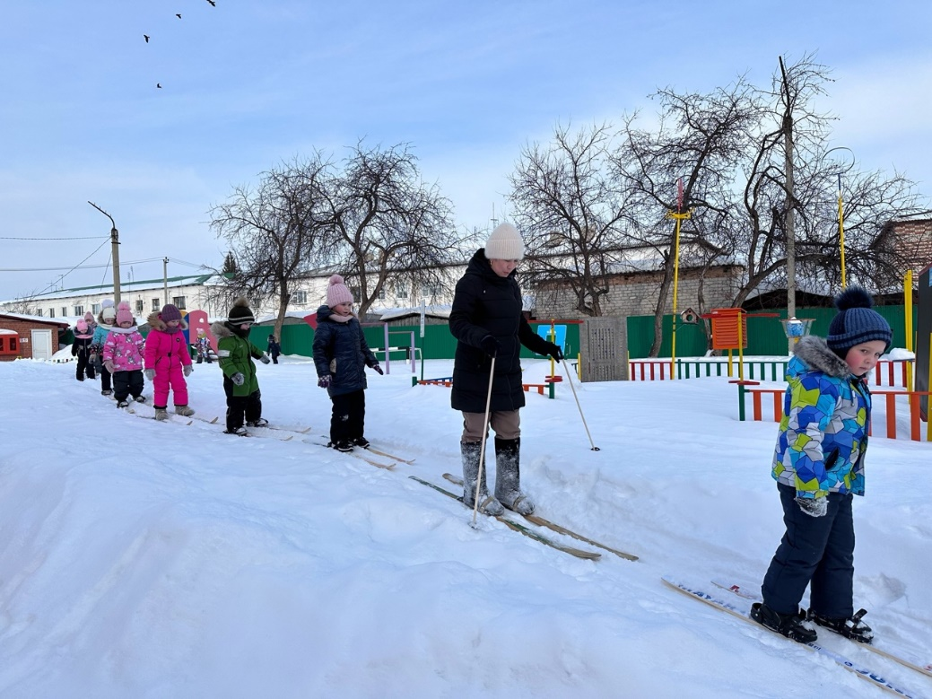
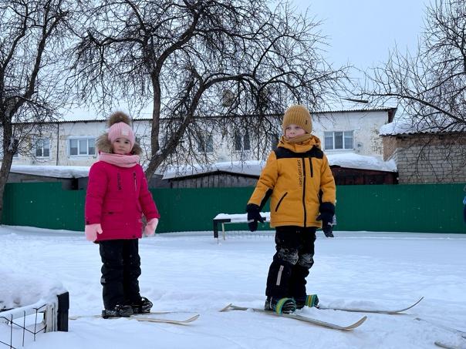

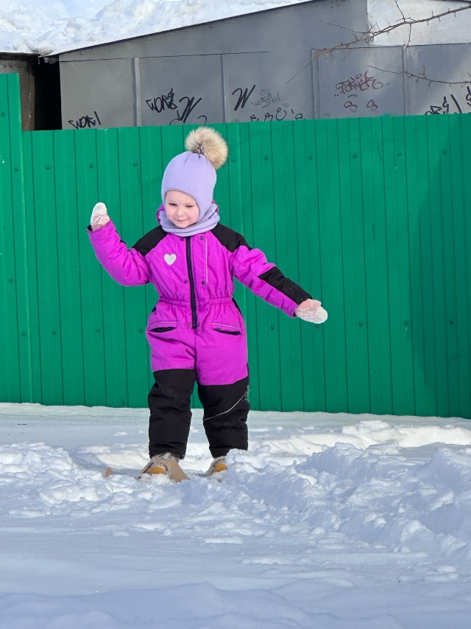

Автор: инструктор по физической культуре МАДОУ АР детский сад «Сибирячок» корпус № 2, Тайщикова Кымбат Даулетжановна.

